TEMA: BOLETÍN DE PRENSA 053 – Operaciones en Cali y Popayán permiten la captura de ocho presuntos integrantes de la red de apoyo al grupo armado organizado residual Jaime Martínez
MEDIO | URL | PANTALLAZO | IMPACTO  + O -
Caracol radio Bogotá | Emisión en Vivo |  | +
RCN Radio | Emisión en Vivo |  | +
Blu Radio Cali | Emisión en Vivo |  | +
Radio Calidad Cali | Emisión en Vivo |  | +
Caracol Radio Cali | Emisión en Vivo |  | +
La FM Cali | Emisión en Vivo |  | +
Valle Al Instante | Dos Publicaciones  https://www.facebook.com/watch/?v=1119818552005684&extid=NS-UNK-UNK-UNK-AN_GK0T-GK1C&ref=sharing  https://www.facebook.com/watch/?v=1094203641098909&extid=NS-UNK-UNK-UNK-AN_GK0T-GK1C&ref=sharing | 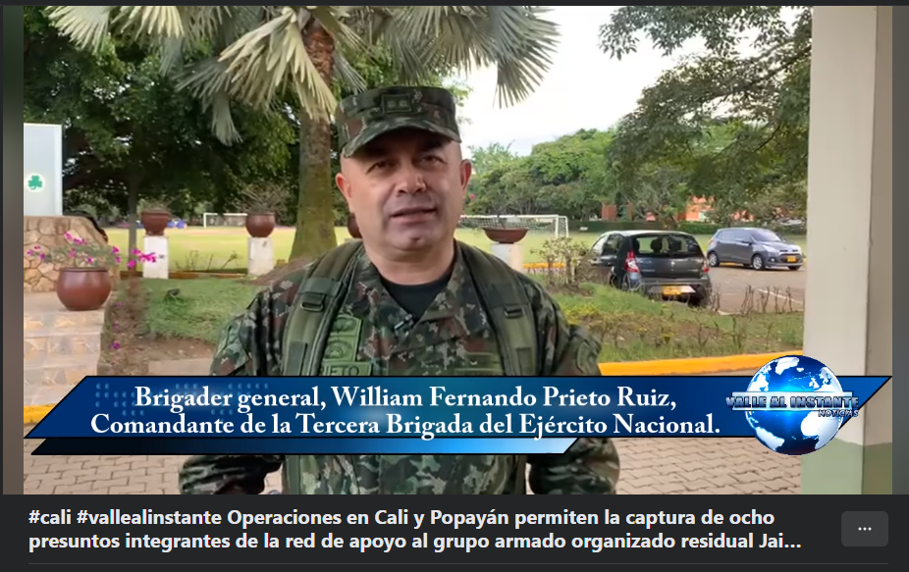  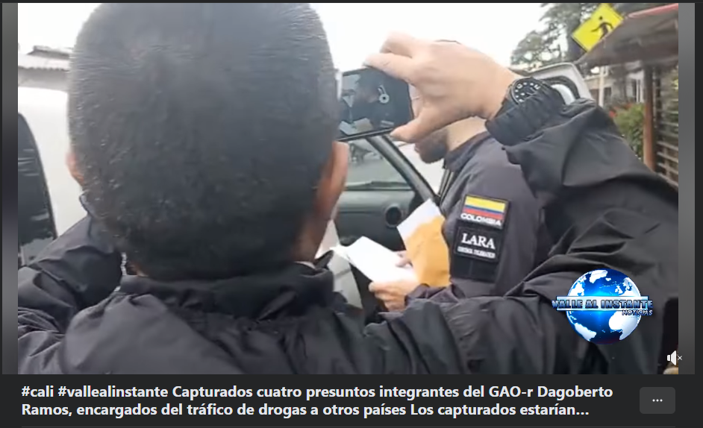 | +
Info bae | https://www.infobae.com/america/colombia/2022/11/16/ocho-presuntos-miembros-de-las-disidencias-de-las-farc-fueron-capturados-en-el-pacifico/ | 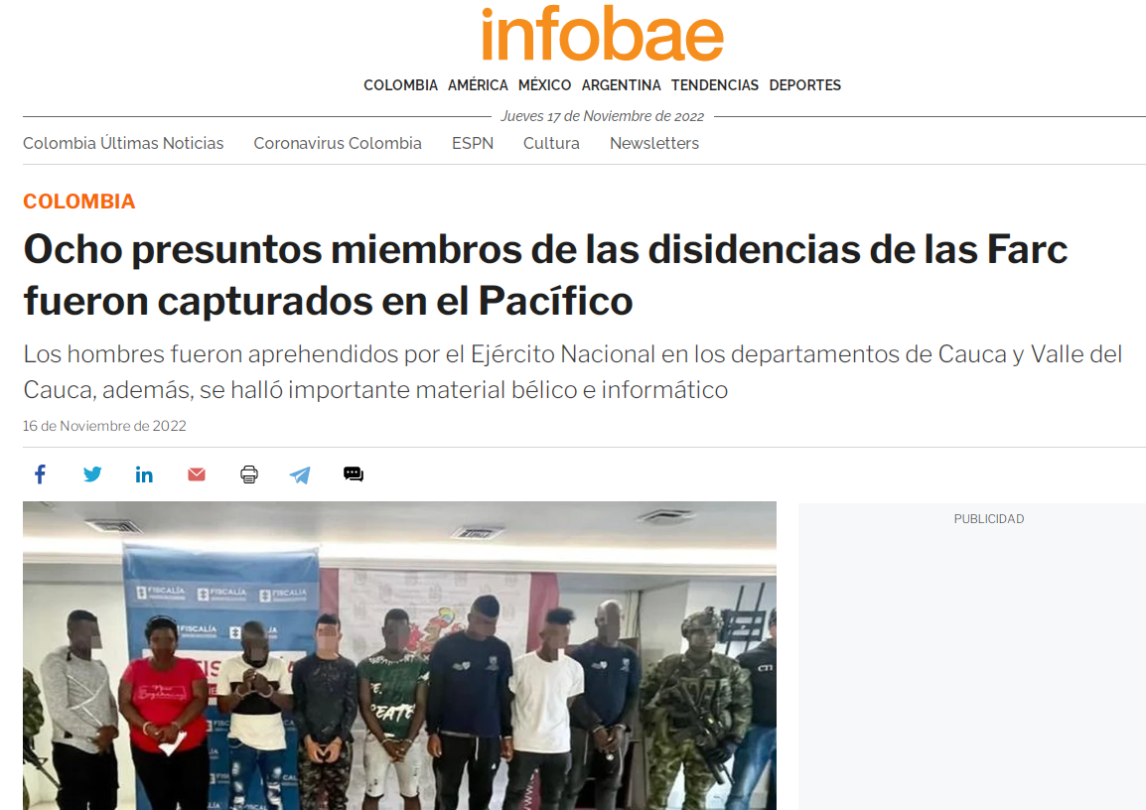 | +
Revista Semana | https://www.semana.com/nacion/cali/articulo/asi-cayeron-ocho-miembros-de-una-disidencia-de-las-farc-que-se-escondian-en-valle-y-cauca/202233/ | 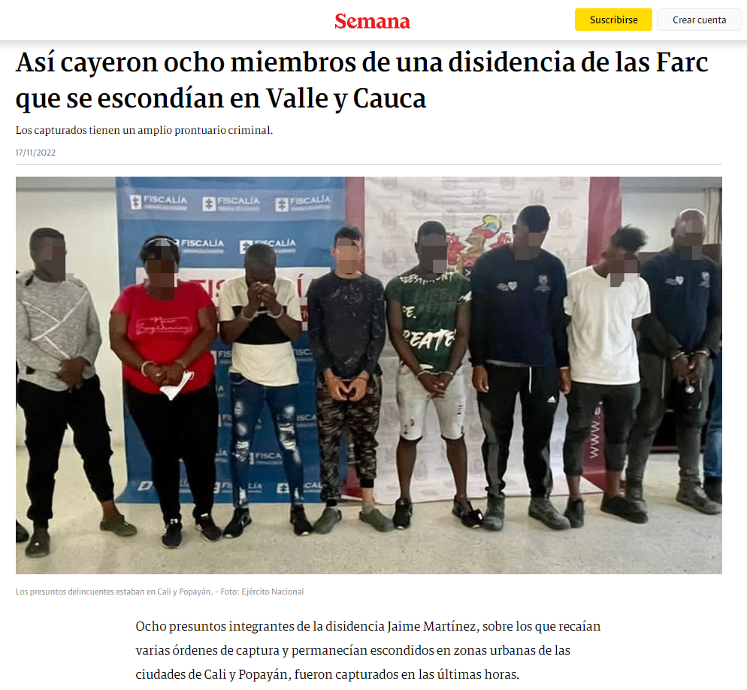 | +
Twitter Caracol Radio Cali | 2 trinos  https://twitter.com/Caracol_Cali/status/1592860004474048512?s=20&t=48CGNKl2ZeM0IAMbmkBqCg  https://twitter.com/Caracol_Cali/status/1592861009328615425?s=20&t=48CGNKl2ZeM0IAMbmkBqCg | 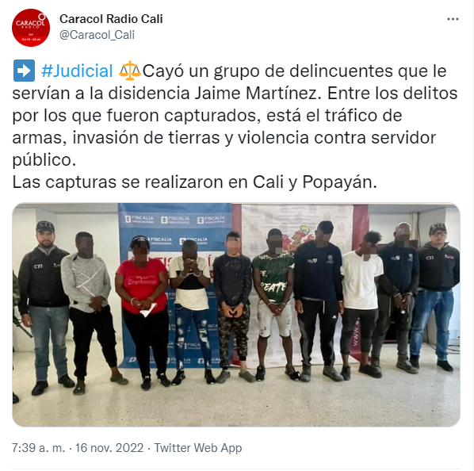  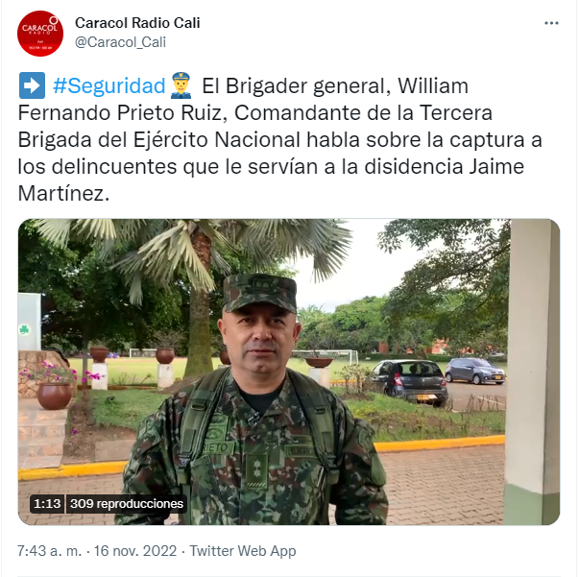 | +
Súper Noticias | 2 trinos  https://twitter.com/radiosupercali/status/1592852186379489280?s=20&t=48CGNKl2ZeM0IAMbmkBqCg  https://twitter.com/radiosupercali/status/1592852991693885440?s=20&t=48CGNKl2ZeM0IAMbmkBqCg | 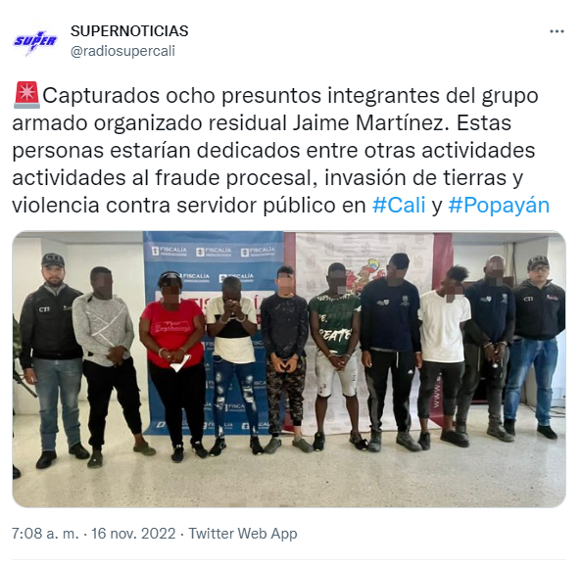  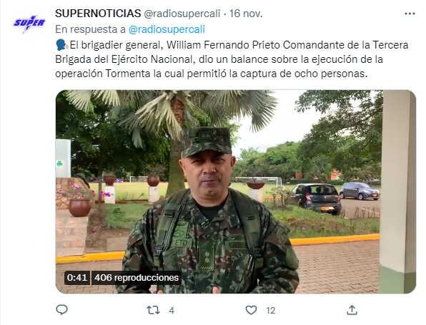 | +
Periódico Virtual | https://periodicovirtual.com/capturan-a-ocho-disidentes-en-operativos-realizados-en-cali-y-popayan/ | 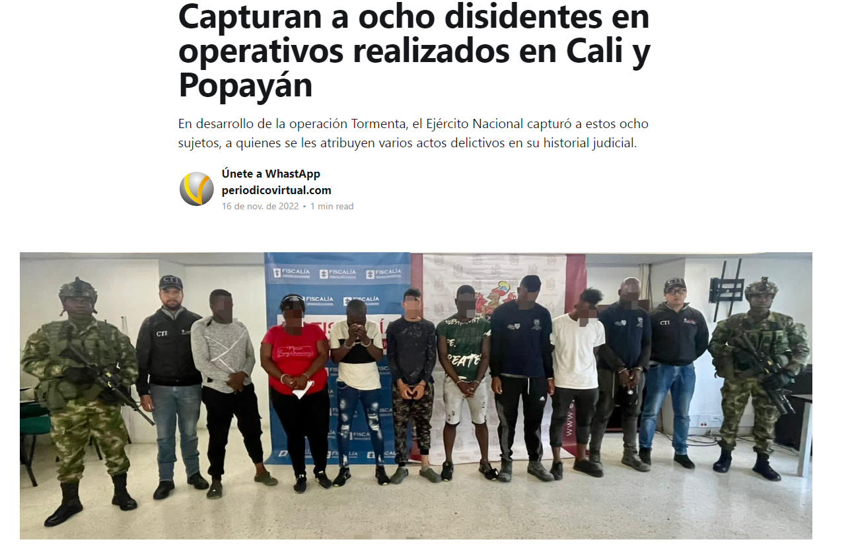 | +
Blu Radio Pacifico | https://twitter.com/BLUPacifico/status/1592684239883063297 | 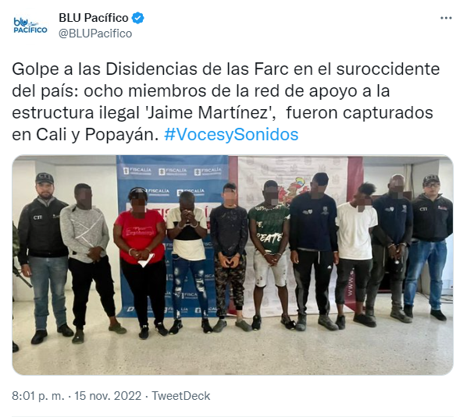 | +
El Nuevo Liberal | Diario Impreso | 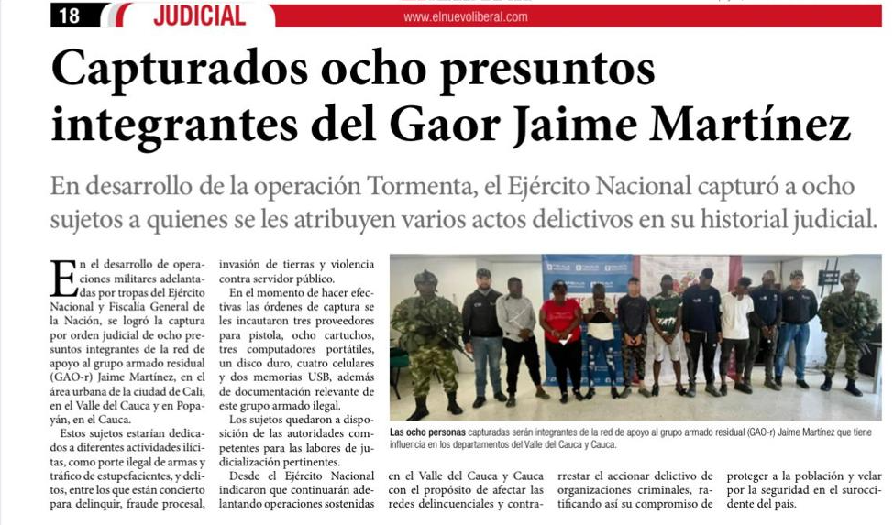 | +
Eje Cafetero en Vivo | https://fb.watch/gXhm8SyTnT/ | 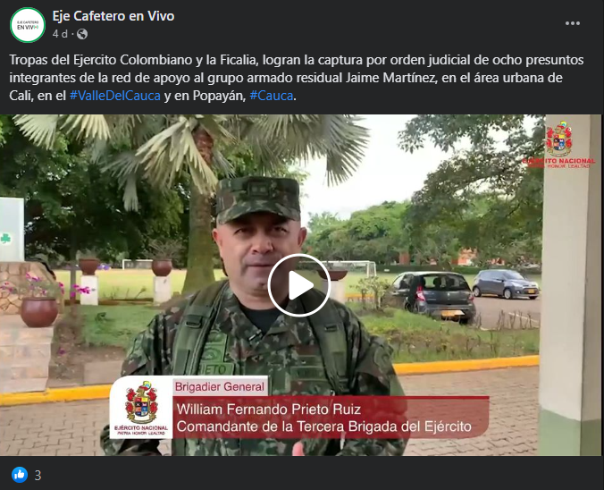 | +
Radio Súper Popayán | https://www.facebook.com/photo/?fbid=505486458267329&set=a.402775528538423 | 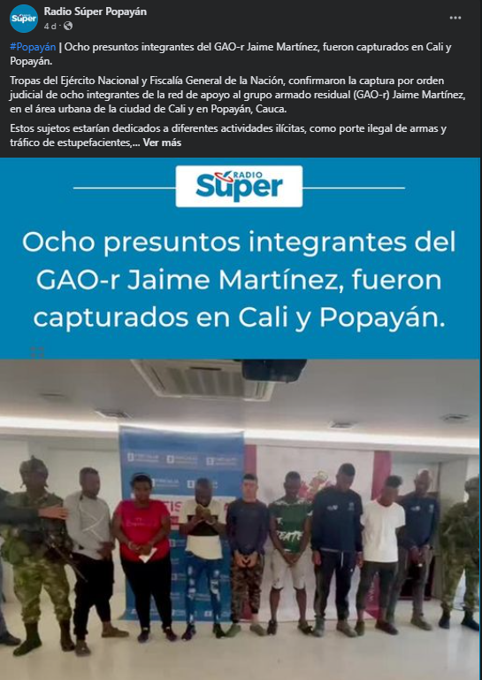 | +
La Chiva | https://fb.watch/gXhzjZVrRc/ | 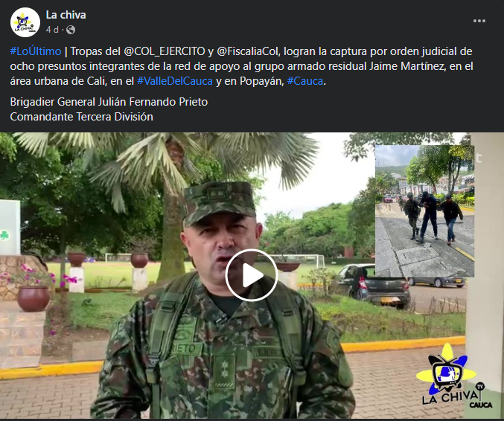 | +
TOTAL 20

